Материал для конкурса по освещению в СМИ мероприятий Года благоустройства в Якутске «Якутск – наш общий дом», выполненный Стручковой Марией Васильевной и Алексеевой Туйаарой Ивановной ученицами 7 школы 10-го «А» класса, под руководством Егоровой Зои Егоровны.
«Чистый город - чистая совесть»
Таким городом мы гордимся:
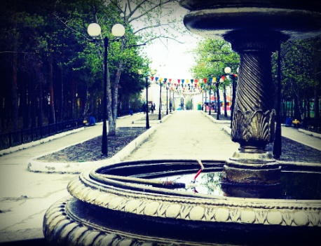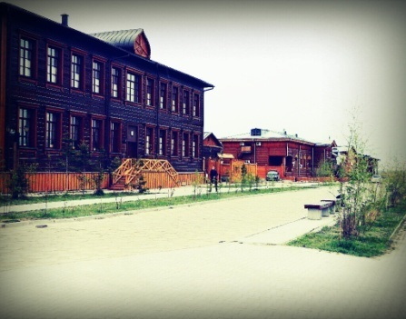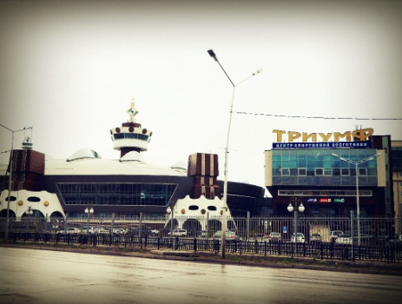
- Парк Культуры и Отдыха
- Старый город
- Центр спортивной подготовки «Триумф»
…а за такой город должно быть стыдно:
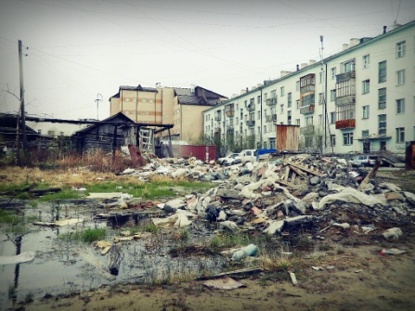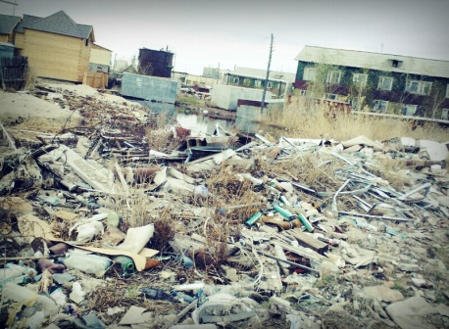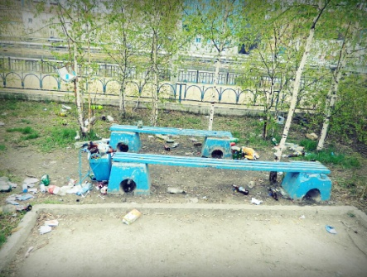
- Ярославского 35
- Лонгинова 46
- Сквер около площадки им.Водяновой

